Синтез магнитных гибридных наночастиц на основе феррита кобальта и золота
Павликов А.Ю., Сайкова С.В., Трофимова Т.В., Карпов Д.В., Волочаев М.Н.
Студент, 1 курс магистратуры
Сибирский федеральный университет, Красноярск, Россия
E–mail: hahanka@yandex.ru
Ферриты являются востребованными магнитными материалами, которые широко применяются в электронике, телекоммуникационном и космическом оборудовании, электродвигателях, а также в медицине в качестве средства доставки лекарственных препаратов в организм человека [1]. В данной работе для магнитных ядер феррита кобальта предлагается метод анионообменного осаждения [2], который обеспечивает получение однородного продукта, не содержащего примесей и не нуждающегося в многократных операциях промывки и очистки. Процесс основан на ионном обмене между анионами исходных солей и OH-группами анионообменной смолы.:
2R-OH + CoА2 = 2R-А + Co(OH)2↓
3R-OH + FeА3 = 3R-А + Fe(OH)3↓,
где A – анион исходной соли; R-OH, R-А – анионит в ОН и анионной формах, соответственно.
Ранее нами [3] были получены порошки СoFe₂O₄ с частицами размером 100-200 нм. С целью уменьшения размеров частиц в данной работе использован декстран с молекулярной массой ~40000 г/моль. В процессе синтеза формируются однородные магнитные наночастицы феррита кобальта с размером 10-20 нм. Процесс декорирования наночастиц феррита кобальта осуществляли осаждением золота на поверхности магнитной частицы, что может быть достигнуто с помощью адсорбции органических молекул, в последствие способных восстанавливать золотосодержащие ионы. В качестве органической молекулы был выбран L-метионин – аминокислота, которая является важной молекулой в живых организмах и обеспечивает связь металлов в структуре многих ферментов. По данным ПЭМ (рисунок 1) на поверхности феррита кобальта обнаруживаются равномерно распределенные золотые нанокластеры. Средний диаметр нанокластеров золота на поверхности феррита кобальта составляет 2-3 нм.

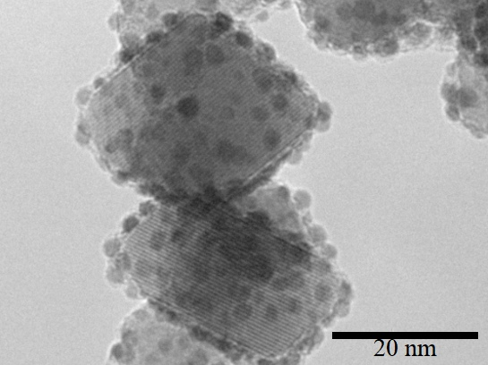
Рисунок 1. Микрофотография частиц CoFe₂O₄@Au

Литература
1. Mahboubeh, H. Synthesis of cobalt ferrite (CoFe2O4) nanoparticles using combustion, coprecipitation, and precipitation methods: A comparison study of size, structural, and magnetic properties / H. Mahboubeh, Z. Fatemeh, J. R. Zahra, А. Ali,A. Zohreh //Journal of Magnetism and Magnetic Materials.2014. Vol.371. P. 43-48.
2. Сайкова С.В., Пантелеева М.В., Николаева Р.Б., и др. Определение оптимальных условий ионообменного синтеза гидроксида кобальта (II) с помощью анионита АВ-17-8 в ОН-форме // Журнал прикладной химии. 2002. Т.75, №11. С.1823–1825.
3. Трофимова Т.В., Павликов А.Ю., Сайкова С.В. Новый метод синтеза наноразмерных порошков CoFe₂O₄ // Вестник Пермского университета. Серия: Химия. 2017. № 2, Т. 7. С. 137-144.

